РОССИЙСКИЙ УНИВЕРСИТЕТ ДРУЖБЫ НАРОДОВ
Факультет физико-математических и естественных наук
Кафедра прикладной информатики и теории вероятностей

ОТЧЕТ
по лабораторной работе № 4
дисциплина: Архитектура компьютера

Студент: Савенкова Татьяна Александровна

Группа: НКАбд-05-25

МОСКВА
2025 г.

Оглавление
1. Цель работы 4
2. Задания 5
3. Теоретическое введение 6
4. Выполнение лабораторной работы 8
4.1 Программа Hello world! 8
4.2 Транслятор NASM 9
4.3 Расширенный синтаксис командной строки NASM 9
4.4 Компоновщик LD 10
4.5 Запуск исполняемого файла 11
4.6 Задания для самостоятельной работы 12
5. Выводы 13
6. Список литературы 14

Список иллюстраций
Рисунок 1 Создание рабочей директории 8
Рисунок 2 Создание .asm файла 8
Рисунок 3 Редактирование файла 9
Рисунок 4 Компиляция программы 9
Рисунок 5 Возможности синтаксиса NASM 10
Рисунок 6 Отправка файла компоновщику 10
Рисунок 7 Создание исполняемого файла 11
Рисунок 8 Запуск программы 11
Рисунок 9 Создание копии 12
Рисунок 10 Редактирование копии 12
Рисунок 11 Проверка работоспособности скомпонованной программы 12

Цель работы
Цель данной лабораторной работы - освоить процедуры компиляции и сборки программ, написанных на ассемблере NASM.

Задания
1. Создание программы Hello world!
2. Работа с транслятором NASM
3. Работа с расширенным синтаксисом командной строки NASM
4. Работа с компоновщиком LD
5. Запуск исполняемого файла
6. Выполнение заданий для самостоятельной работы.

3. Теоретическое введение
Основными функциональными элементами любой ЭВМ являются центральный процессор, память и периферийные устройства. Взаимодействие этих устройств осуществляется через общую шину, к которой они подключены. Физически шина представляет собой большое количество проводников, соединяющих устройства друг с другом. В современных компьютерах проводники выполнены в виде электропроводящих дорожек на материнской плате. Основной задачей процессора является обработка информации, а также организация координации всех узлов компьютера. В состав центрального процессора входят следующие устройства: - арифметико-логическое устройство (АЛУ) — выполняет логические и арифметические действия, необходимые для обработки информации, хранящейся в памяти; - устройство управления (УУ) — обеспечивает управление и контроль всех устройств компьютера; - регистры — сверхбыстрая оперативная память небольшого объёма, входящая в состав процессора, для временного хранения промежуточных результатов выполнения инструкций; регистры процессора делятся на два типа: регистры общего назначения и специальные регистры. Для того, чтобы писать программы на ассемблере, необходимо знать, какие регистры процессора существуют и как их можно использовать. Большинство команд в программах написанных на ассемблере используют регистры в качестве операндов. Практически все команды представляют собой преобразование данных хранящихся в регистрах процессора, это например пересылка данных между регистрами или между регистрами и памятью, преобразование (арифметические или логические операции) данных хранящихся в регистрах. Доступ к регистрам осуществляется не по адресам, как к основной памяти, а по именам. Каждый регистр процессора архитектуры x86 имеет свое название, состоящее из 2 или 3 букв латинского алфавита. В качестве примера приведем названия основных регистров общего назначения (именно эти регистры чаще всего используются при написании программ): - RAX, RCX, RDX, RBX, RSI, RDI — 64-битные - EAX, ECX, EDX, EBX, ESI, EDI — 32-битные - AX, CX, DX, BX, SI, DI — 16-битные - AH, AL, CH, CL, DH, DL, BH, BL — 8-битные.
Другим важным узлом ЭВМ является оперативное запоминающее устройство (ОЗУ). ОЗУ — это быстродействующее энергозависимое запоминающее устройство, которое напрямую взаимодействует с узлами процессора, предназначенное для хранения программ и данных, с которыми процессор непосредственно работает в текущий момент. ОЗУ состоит из одинаковых пронумерованных ячеек памяти. Номер ячейки памяти — это адрес хранящихся в ней данных. Периферийные устройства в составе ЭВМ: - устройства внешней памяти, которые предназначены для долговременного хранения больших объёмов данных. - устройства ввода-вывода, которые обеспечивают взаимодействие ЦП с внешней средой.
В основе вычислительного процесса ЭВМ лежит принцип программного управления. Это означает, что компьютер решает поставленную задачу как последовательность действий, записанных в виде программы.
Коды команд представляют собой многоразрядные двоичные комбинации из 0 и 1. В коде машинной команды можно выделить две части: операционную и адресную. В операционной части хранится код команды, которую необходимо выполнить. В адресной части хранятся данные или адреса данных, которые участвуют в выполнении данной операции. При выполнении каждой команды процессор выполняет определённую последовательность стандартных действий, которая называется командным циклом процессора. Он заключается в следующем: 1. формирование адреса в памяти очередной команды; 2. считывание кода команды из памяти и её дешифрация; 3. выполнение команды; 4. переход к следующей команде.
Язык ассемблера (assembly language, сокращённо asm) — машинноориентированный язык низкого уровня. NASM — это открытый проект ассемблера, версии которого доступны под различные операционные системы и который позволяет получать объектные файлы для этих систем. В NASM используется Intel-синтаксис и поддерживаются инструкции x86-64.

Выполнение лабораторной работы

4.1 Программа Hello world!
В домашней директории создаю каталог, в котором буду хранить файлы для текущей лабораторной работы. (Рисунок 1)
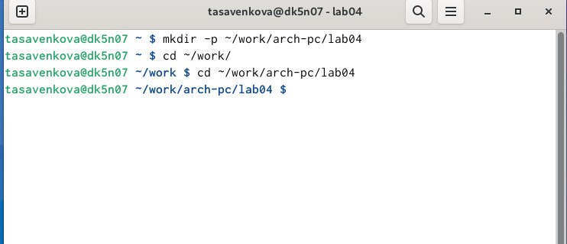
Рисунок 1 Создание рабочей директории
Создаю в нем файл hello.asm, в котором буду писать программу на языке ассемблера.(Рисунок 2)
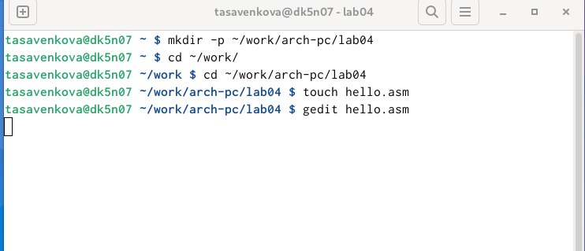
Рисунок 2 Создание .asm файла

С помощью редактора пишу программу в созданном файле (Рисунок 3)
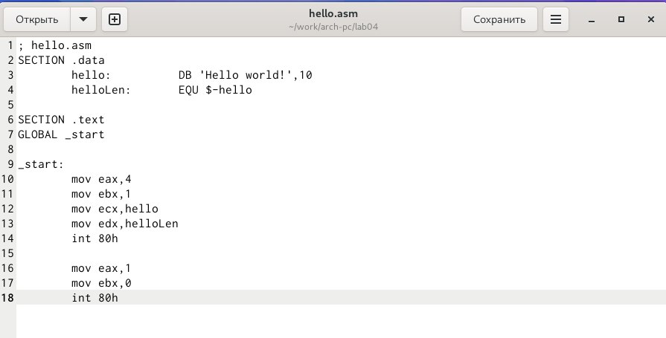
Рисунок 3 Редактирование файла

4.2 Транслятор NASM
Компилирую с помощью NASM свою программу. (Рисунок 4)
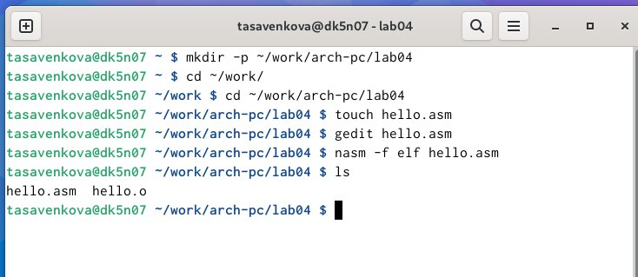
Рисунок 4 Компиляция программы

4.3 Расширенный синтаксис командной строки NASM
Выполняю команду, указанную на (Рисунок 5), она скомпилировала исходный файл hello.asm в obj.o, расшиерние .o говорит о том, что файл - объектный, помимо него флаги -g -l подготвоят файл отладки и листинга соответственно.
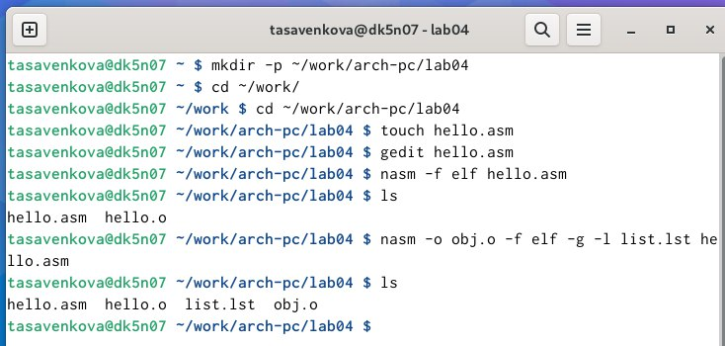
Рисунок 5 Возможности синтаксиса NASM

4.4 Компоновщик LD
Затем мне необходимо передать объектный файл компоновщику, делаю это с помощью команды ld.(Рисунок 6)
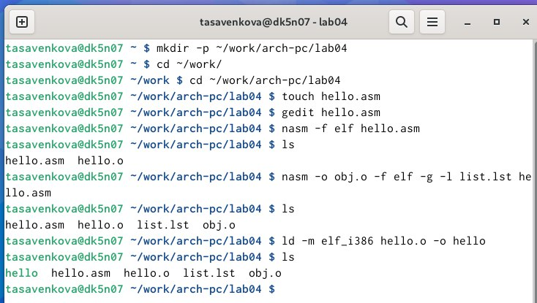
Рисунок 6 Отправка файла компоновщику

Выполняю следующую команду …, результатом исполнения команды будет созданный файл main, скомпонованный из объектного файла obj.o. (Рисунок 7)
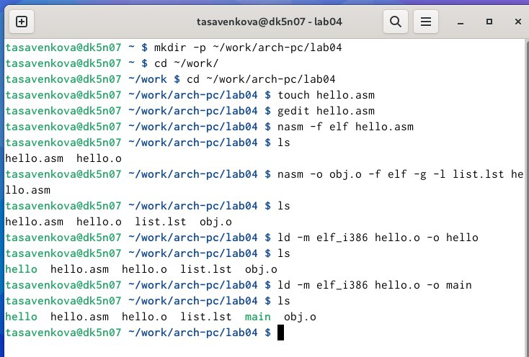
Рисунок 7 Создание исполняемого файла

4.5 Запуск исполняемого файла
Запускаю исполняемый файл из текущего каталога.(Рисунок 8)
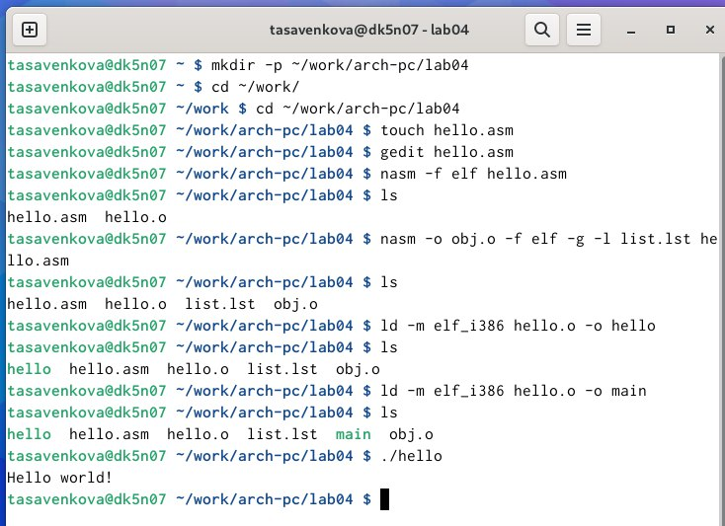
Рисунок 8 Запуск программы

4.6 Задания для самостоятельной работы
Создаю копию файла для последующей работы с ней.(Рисунок 9)
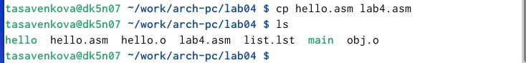
Рисунок 9 Создание копии
Редактирую копию файла, заменив текст на свое имя и фамилию (Рисунок 10)
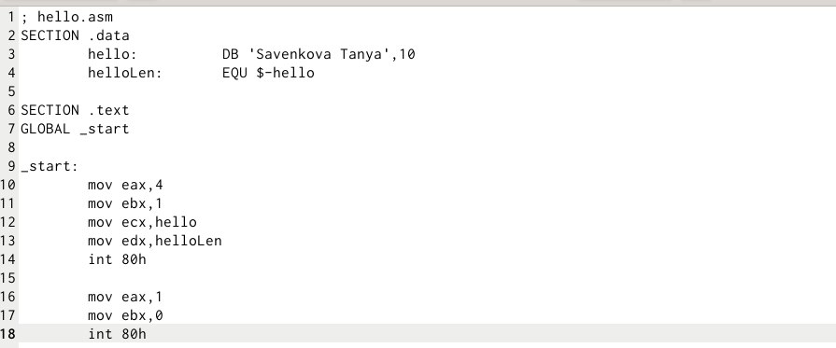
Рисунок 10 Редактирование копии
Транслирую копию файла в объектный файл, компоную и запускаю (Рисунок 11)
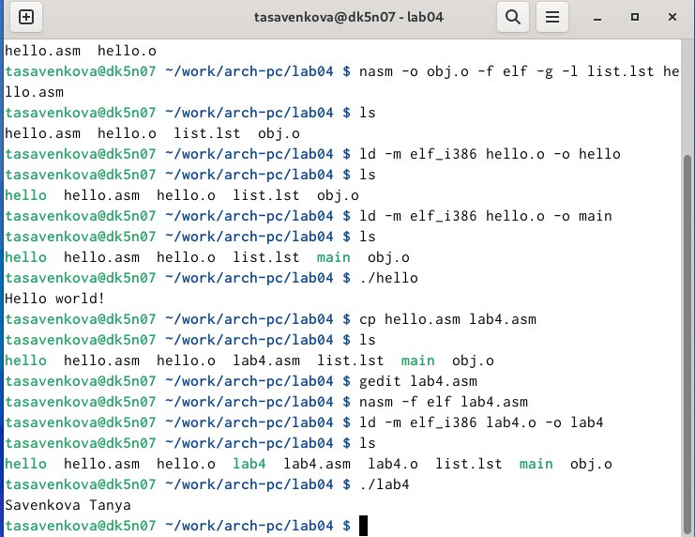
Рисунок 11 Проверка работоспособности скомпонованной программы
Убедившись в корректности работы программы, копирую рабочие файлы в свой локальный репозиторий.

Выводы
При выполнении данной лабораторной работы я освоила процедуры компиляции и сборки программ, написанных на ассемблере NASM.

Список литературы
- https://esystem.rudn.ru/mod/page/view.php?id=1030505
- https://github.com/tasavenkova/study_2025-2026_arh-pc
- https://esystem.rudn.ru/pluginfile.php/2089084/mod_resource/content/0/Лабораторная%20работа%20№4.%20Создание%20и%20процесс%20обработки%20программ%20на%20языке%20ассемблера%20NASM.pdf

